Муниципальное бюджетное дошкольное образовательное учреждение

детский сад №38 посёлка Эльбан

Амурского муниципального района Хабаровского края

**Проект**

**Создание образовательного пространства**

**в группе «Фиксики»**

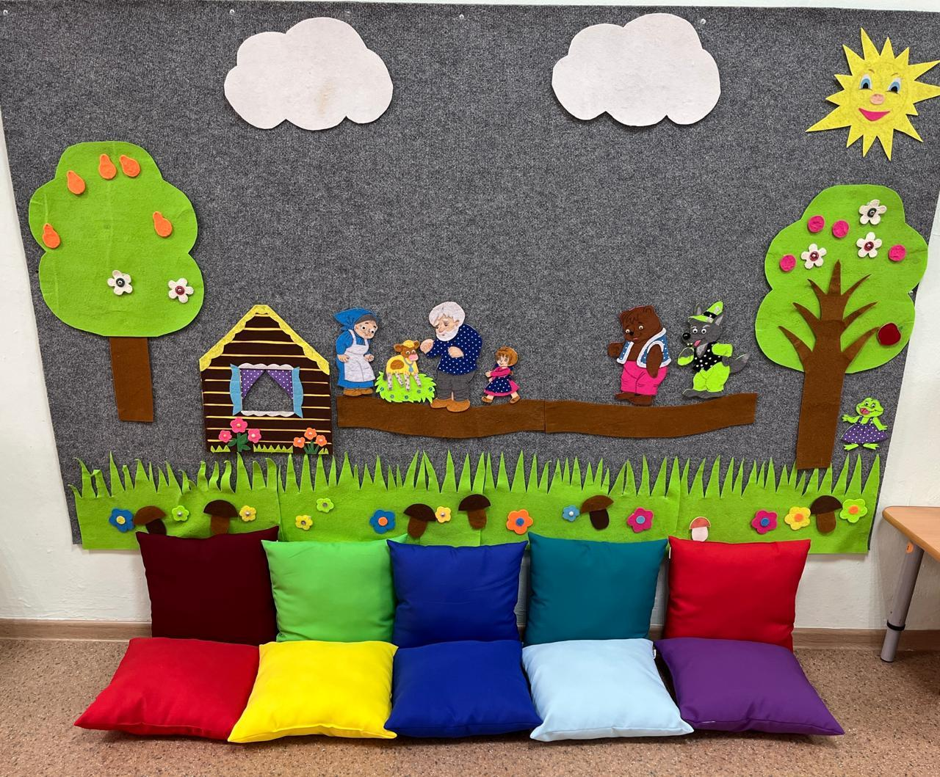

**Выполнили:**

Кузьмина О.А.

Антипова О.В.

2024г

**Актуальность проекта:**

Одним из важнейших факторов развития личности ребёнка является среда, в которой он живёт, играет, занимается и отдыхает.

Предметно-пространственная среда группы- неотъемлемая часть целостной образовательной среды. Развитие ребенка зависит от предметной среды в такой же мере, как и от воспитывающих его взрослых.В соответствии с Федеральным государственным образовательным стандартом дошкольного образования воспитательно - образовательная деятельность должна строиться с учётом принципа интеграции образовательных областей. Решение программных образовательных задач предусматривается не только в совместной деятельности взрослого и детей, но и в самостоятельной деятельности детей, а также при проведении режимных моментов. Интегративным результатом реализации указанных требований является создание развивающей предметно-пространственной среды, так чтобы каждый компонент развивающей предметно-пространственной среды был предназначен для детского коллектива в целом, но при этом окружающая среда давала возможность каждому ребенку заниматься любимым делом, проявлять и демонстрировать свою индивидуальность и творчество. Правильная организация и умелое включение ребенка в активное взаимодействие с окружающим предметным миром является одним из условий эффективности организационного образовательного процесса.

**Проблема:**Развивающая предметно-пространственная среда не в полном объеме отвечает требованиям ФГОС ДО и не в полной мере реализуется образовательный потенциал пространства группы.

**Тема проекта:** Создание образовательного пространства в группе «Фиксики»

**Тип проекта:** практико- ориентированный,речевой, игровой.

**Вид проекта:** внутренний (долгосрочный).

**Участники проекта:** педагоги, родители, воспитанники.

**Предмет проекта:** совместная деятельность педагогов с родителями по организации предметно развивающей среде в группе.

**Продукт проектной деятельности:** Развивающая предметно-пространственная среда, соответствующая условиям ФГОС ДО и основной образовательной программе дошкольного образовательного учреждения.

**Продолжительность проекта:** сентябрь 2024г – май 2026г**Цель проекта:**Разработка модели развивающей предметно-пространственной среды, способствующей гармоничному развитию и саморазвитию детей в конкретно заданных условиях группы с последующим её формированием и доведением соответствия близким по требованиям ФГОС ДО.

**Задачи проекта:**

- Организовать развивающую среду, способствующую полноценному

развитию детей с учётом их возрастных, индивидуальных потребностей и интересов;

- создать условия для проявления игровой и познавательной активности детей;

- создать атмосферу эмоционального комфорта для детей;

- изменять предметно-пространственную среду с учетом образовательной ситуации;

- развивать любознательность, творческие способности, коммуникативные навыки;

- развивать тактильные ощущения и мелкую моторику рук;

- развивать понимание речи и активизировать словарь.

- повышать компетентность родителей в вопросах развития игровой

деятельности.

**Ожидаемые результаты проекта:**

- преобразование развивающей предметно-пространственной средыпозволит повысить степень активности педагогов, родителей;- в центрах активности появится достаточно дидактических материалов, рассчитанных на детей, имеющих различные познавательные сложности и возможности;- повысится инициативность и активность детей в организации своегоигрового пространства;- развитие игровой, познавательной, творческой активности детей, речевых способностей.- создание многофункционального пространства, который позволит применять новые формы и методы работы с детьми, как во время организованной образовательной деятельности, так и в совместной, и самостоятельной деятельности детей.

**Идея проекта:**

В соответствии с ФГОС дошкольного образования предметная среда должна обеспечивать: - максимальную реализацию образовательного потенциала пространства группы. - наличие материалов, оборудования и инвентаря для развития детских видов деятельности; - охрану и укрепление здоровья детей, необходимую коррекцию особенностей их развития; - возможность общения и совместной деятельности детей и взрослых. - двигательную активность детей, а также возможность для уединения.

Если в группе создать предметно-развивающую среду адекватную реализуемой программе, соответствующую особенностям педагогического процесса и ФГОС ДО к созданию предметно - развивающей среды, то это будет эффективно способствовать формированию базиса личностной культуры и развитию индивидуальности каждого ребёнка.

**Программа реализации проекта.**

|  |  |  |  |  |  |
| --- | --- | --- | --- | --- | --- |
|  | Перечень  мероприятий | Содержание мероприятия, методы деятельности | Сроки реализации | | Прогнозируемые результаты реализации мероприятия |
| **1 этап подготовительный**  **Задачи:**Изучение нормативных документов, регламентирующих выбор оборудования, учебно-методических и игровых материалов. | | | | | |
| 1 | Выбор темы и разработка проекта. | Изучение особенностей организации развивающей предметно-пространственной среды в контексте новых требований | Сентябрь  2024г | | Выявлены особенности планирования развивающей предметно – пространственной среды с учетом возрастных особенностей развития детей дошкольного возраста. |
| 2 | «Сайт-экспедиция» | Самостоятельное изучение данного вопроса посредством различных сайтов. Поиск резервов повышения компетентности через самообразование. | Сентябрь  2024г | | Подбор методической литературыи информационных ресурсов о создании развивающей предметно – пространственной среды в группе. |
| 3 | «Бюро находок» | Обсуждение возможных компонентов обогащения развивающей предметно-пространственной среды будущего проекта | сентябрь 2024г | | Анализ условий по  формированию  развивающей предметно – пространственной среды в группе. |
| **2 этап основной**  **Задачи:** обеспечить условия дляреализации проекта.Создание развивающей предметно – пространственной среды в группе в соответствии с требованиями ФГОС ДО. | | | | | |
|  | **Создание речевого центра «Речевичок»**  Работа в этом центре способствует обогащению словарного запаса детей, развивается внимание, память, связная речь, мелкая моторика рук. | | | | |
| 1 | **Книжныйуголок** | Книги по знакомым программным сказкам, потешкам.  Книги -раскладушки, книжки – малышки.  Сменяемость в зависимости от тематических недель. | | Сентябрь 2024г- май 2025г | Книги по знакомым программным сказкам, потешкам. |
| 2 | **Ковролинограф** | Применениеинновационнойтехнологии скрайбинг для закрепления программных литературных произведений | | Октябрь 2024г – май 2025г | Дети активно рассказывают друг другу знакомые произведения используя инновационные формы работы…. |
| 3 | **Речевой уголок** | Дидактические игры;  Картотека: словесных игр, пальчиковых игр,  на развитие дыхания.  Картотека игр по ЗКР  Игры по развитию связной речи;  Сюжетные картинки.  Заменяется или пополняется еженедельно, в зависимости от темы недели, но одновременно там находиться материал для закрепления и вновь изучаемый. | | сентябрь  2024г - май  2025г | Создание оптимальных условий для организации предметно-развивающей среды в группе для совершенствования процесса развития и коррекции речи детей. |
|  | **2 год проекта**  **Задачи:** Модернизация игрового пространства; рациональное расположение центров по разным видам детской деятельности. | | | | |
|  | **Создание центров** | | | | |
| 1 | Центр архитекторов | Наполняемость  В течении учебного года.  Наполняемость  В течении учебного года. | Сентябрь 2025г- апрель 2026г | | Создан центр архитекторов |
| 2 | Центр «Творческое зксперементирование» | Создан центр «Творческое зксперементирование» |
| 3 | Центр «Творческая театрализация» | Создан центр «Творческая театрализация» |
| 4 | Центр изодеятельности  «Чудо – мастерская» | Создан центр изодеятельности  «Чудо – мастерская» |
| 5 | Центр сюжетно -ролевых игр. | Создан центр сюжетно -ролевых игр. |
| **Работа с родителями** | | | | | |
| 1 | Родительское собрание «Играют родители – играют дети» | Познакомитьродителей с особенностями созданияи основными принципамиразвивающей предметно – пространственной среды в группе. | Сентябрь  2024г | | Провели родительское собрание. |
| 2 | Консультации, беседы, рекомендации по теме проекта. | Октябрь 2024г | | Проведены беседы, консультации. |
| 3 | Приобретение и изготовление дидактических пособий по проекту. | Установление партнерских отношений участников педагогического процесса, приобщение родителей к жизни детского сада | Ноябрь 2024г | | Приобретены дидактические игры, пособия для группы. |
|  | **3 этап заключительный** | | | | |
|  | **Задачи:** анализ и обобщение теоретических и практических материалов, полученных в результате реализации проекта. | | | | |
| 1 | «Создание образовательного пространства в группе «Фиксики». | Презентация проекта | Май 2026г | | Презентация проекта «Создание образовательного пространства в группе» |